DS LAB ASSIGNMENT – 1

Q1.  Develop a Menu driven program to demonstrate the following operations of Arrays  
——MENU——-

1.CREATE  
2. DISPLAY  
3. INSERT  
4. DELETE  
5. LINEAR SEARCH  
6. EXIT

CODE:

# include <iostream>

using namespace std;

int main(){

    int arr[20];

  int num = 0;

    while (true){

        int option;

        cout<<"Please enter an option"<<"\n";

        cout<<"1. Create"<<"\n";

        cout<<"2. Display"<<"\n";

        cout<<"3. Insert"<<"\n";

        cout<<"4. Delete"<<"\n";

        cout<<"5. Linear Search"<<"\n";

        cout<<"6. Exit"<<"\n";

        cin>>option;

        if (option == 1){

            int num_of_entries;

            cout<<"Please enter the number of elements to be enetered into the array:   ";

            cin>>num_of_entries;

            for(int i=0;i<num_of_entries;i++){

                cout<<"Please enter element "<<i<<"\t";

                cin>>arr[i];

            }

            num = num_of_entries;

        }

        else if (option == 2){

            if (num == 0){

                cout<<"The array is empty";

            }

            else{

                for (int i = 0;i<num;i++){

                    cout<<arr[i]<<"\t";

                }

            }

            cout<<"\n";

        }

        else if (option == 3){

            int ele,pos;

            cout<<"Please enter the element to be inserted: ";

            cin>>ele;

            cout<<"Please enter the position of the element:    ";

            cin>>pos;

            for (int i = num-1;i>=pos-1;i--){

                arr[i+1] = arr[i];

            }

            num+=1;

            arr[pos-1] = ele;

            for (int i = 0;i<num;i++){

                cout<<arr[i]<<"\t";

            }

            cout<<"\n";

        }

        else if (option == 4){

            int ele,pos;

            cout<<"Please enter the element to be deleted:  ";

            cin>>ele;

            for(int i=0;i<num;i++){

                if (arr[i] == ele){

                    pos = i;

                    break;

                }

            }

            for(int i=pos+1;i<num;i++){

                arr[i-1] = arr[i];

            }

            num-=1;

            for (int i = 0;i<num;i++){

                cout<<arr[i]<<"\t";

            }

            cout<<"\n";

        }

        else if (option == 5){

            int ele;

            bool found = false;

            cout<<"Please enter an element to search for:   ";

            cin>>ele;

            for(int i=0;i<num;i++){

                if (arr[i] == ele){

                    cout<<"The element is at "<<i<<" index\n";

                    found = true;

                    break;

                }

            }

            if (found == false){

                cout<<"The element is not present in the array\n";

            }

        }

        else if (option == 6){

            break;

        }

        else{

            cout<<"Invalid input";

        }

    }

}

OUTPUT

Q2.  Design the logic to remove the duplicate elements from an Array and after the deletion the array should contain the unique elements.

CODE:

# include <iostream>

using namespace std;

int main(){

    int n,temp;

    cout<<"Please enter the number of elements to be entered into the array:    ";

    cin>>n;

    int arr[n];

    for (int i = 0;i<n;i++){

        cout<<"Please enter element "<<i+1<<":    ";

        cin>>arr[i];

    }

    for(int i =0;i<n;i++){

        for(int j =0;j<n-i-1;j++){

            if (arr[j]>arr[j+1]){

                temp = arr[j];

                arr[j] = arr[j+1];

                arr[j+1] = temp;

            }

        }

    }

    for(int i=0;i<n-1;i++){

        if(arr[i]==arr[i+1]){

            for(int j = i;j<n-1;j++){

                arr[j] = arr[j+1];

            }

            n--;

            i--;

        }

    }

    cout<<"Array of unique elements:    ";

    for(int i=0;i<n;i++){

        cout<<arr[i]<<" ";

    }

}

OUTPUT:

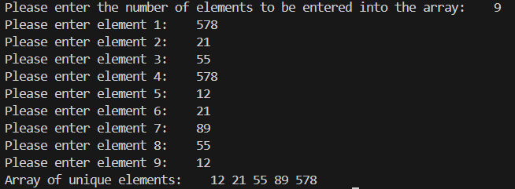

Q3. OUTPUT will be 10000

Q4. (a) Reverse the elements of an array

CODE:  
#include <iostream>

using namespace std;

int main(){

    int num,i,j,temp,mid;

    cout<<"Please enter the number of elements to be entered into the array:    ";

    cin>>num;

    int arr[num];

    for (int i = 0;i<num;i++){

        cout<<"Please enter element "<<i+1<<":    ";

        cin>>arr[i];

    }

    cout<<"Original aaray:  ";

    for (i=0;i<num;i++){

        cout<<arr[i]<<" ";

    }

    cout<<"\n Reversed array:   ";

    if (num%2 == 0){

        mid = (num/2)-1;

        for (i=0,j=num-1;i<=mid&&j>mid;i++,j--){

            temp = arr[i];

            arr[i] = arr[j];

            arr[j] = temp;

        }

    }

    else{

        mid = (num-1)/2;

        for (i=0,j=num-1;i<mid&&j>mid;i++,j--){

            temp = arr[i];

            arr[i] = arr[j];

            arr[j] = temp;

        }

    }

    for (i=0;i<num;i++){

        cout<<arr[i]<<" ";

    }

}

OUTPUT:

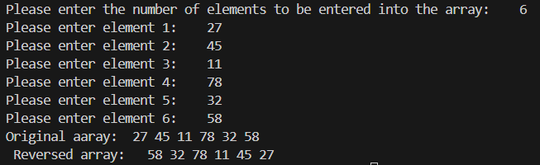

Q4(b)  Find the matrix multiplication

CODE:

#include <iostream>

using namespace std;

int main(){

    int N1,M1,N2,M2,i,j,k;

    cout<<"Please enter the number of rows and coloumns of matrix 1: ";

    cin>>N1>>M1;

    int matrix1[N1][M1];

    for(i = 0;i<N1;i++){

        for(j = 0;j<M1;j++){

            cout<<"Please enter element "<<i<<j<<"'\t";

            cin>>matrix1[i][j];

        }

    }

    cout<<"Please enter the number of rows and coloumns of matrix 2: ";

    cin>>N2>>M2;

    int matrix2[N2][M2];

    for(i = 0;i<N2;i++){

        for(j = 0;j<M2;j++){

            cout<<"Please enter element "<<i<<j<<"'\t";

            cin>>matrix2[i][j];

        }

    }

    if(M1 != N2){

        cout<<"Matrix multiplication not possible";

    }

    else{

        int matrix3[N1][M2];

        for(i=0;i<N1;i++){

            for(j=0;j<M2;j++){

                matrix3[i][j] = 0;

            }

        }

        for(i=0;i<N1;i++){

            for(j=0;j<M2;j++){

                for(k=0;k<M1;k++){

                    matrix3[i][j] += matrix1[i][k] * matrix2[k][j];

                }

            }

        }

        for(i=0;i<N1;i++){

            for(j=0;j<M2;j++){

                cout<<matrix3[i][j]<<"\t";

            }

            cout<<"\n";

        }

    }

}

OUTPUT:

Q4 (c) Find the Transpose of a Matrix

CODE:

    #include <iostream>

    using namespace std;

    int main(){

        int N,M,i,j;

        cout<<"Please enter the number of rows and coloumns of the matrix: ";

        cin>>N>>M;

        int matrix1[N][M];

        for(i=0;i<N;i++){

            for(j=0;j<M;j++){

                cout<<"Please enter element"<<i<<j<<"\t";

                cin>>matrix1[i][j];

            }

        }

        int transpose[M][N];

        for(i=0;i<N;i++){

            for(j=0;j<M;j++){

                transpose[j][i] = matrix1[i][j];

            }

        }

        for(i=0;i<M;i++){

            for(j=0;j<N;j++){

                cout<<transpose[i][j]<<"\t";

            }

            cout<<"\n";

        }

    }

OUTPUT:

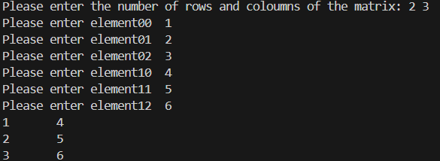

Q5. Write a program to find sum of every row and every column in a two-dimensional array.

CODE:

#include <iostream>

using namespace std;

int main(){

    int N,M,i,j;

    cout<<"Please enter the nujmber of rows and coloumns of the matrix: ";

    cin>>N>>M;

    int matrix1[N][M];

    for(i=0;i<N;i++){

        for(j=0;j<M;j++){

            cout<<"Please enter element "<<i<<j<<"\t";

            cin>>matrix1[i][j];

        }

    }

    for(i=0;i<N;i++){

        int summation = 0;

        for(j=0;j<M;j++){

            summation += matrix1[i][j];

        }

        cout<<"Sum of row "<<i<<" is: "<<summation<<"\n";

    }

    for(i=0;i<N;i++){

        int summation = 0;

        for(j=0;j<M;j++){

            summation += matrix1[j][i];

        }

        cout<<"Sum of coloumn "<<i<<" is: "<<summation<<"\n";

    }

}

OUTPUT:

